全年负荷计算报告书
设计编号：

工程地点 | ： | 北京-北京
建设单位 | ：
设计单位 | ：
设计人 | ：
校对人 | ：
审定人 | ：
报告日期 | : | 2025年12月28日

采用软件 | : 暖通负荷BECH2025 | 
软件版本 | : 20250505(PLUS)
正版授权码 | : SP57932059
研发单位 | : 北京绿建软件股份有限公司

目 录

1 建筑概况 1
2 气象数据 1
2.1 气象地点 1
2.2 逐日干球温度表 1
2.3 逐月辐照量表 2
2.4 峰值工况 2
3 软件介绍 2
4 围护结构 2
4.1 屋顶构造 2
4.2 外墙构造 3
4.3 挑空楼板构造 3
4.4 楼板构造 3
4.5 周边地面构造 4
4.6 非周边地面构造 4
4.7 地下墙构造 4
4.8 门构造 4
4.9 窗构造 5
5 房间类型 5
5.1 房间参数表 5
5.2 作息时间表 5
6 系统设置 5
6.1 系统划分 5
6.2 运行时间表 6
7 计算结果 6
7.1 模拟周期 6
7.2 全年冷暖需求 6
7.3 负荷分项统计 6
7.4 逐月负荷表 7
8 附录 9

建筑概况
地理位置 | 北京-北京
气候分区 | 寒冷B区
北纬 | 39.80
东经 | 116.47
建筑名称
建筑类型 | 公共建筑
计算建筑面积 | 地上 6566.70 ㎡ | 地下 2874.73 ㎡
建筑高度 | 地上 17.90 m | 地下4.80 m
建筑层数 | 地上 2 | 地下 1
北向角度 | 75°

气象数据

气象地点
北京-北京, 《建筑节能气象参数标准》JGJ346-2014

逐日干球温度表
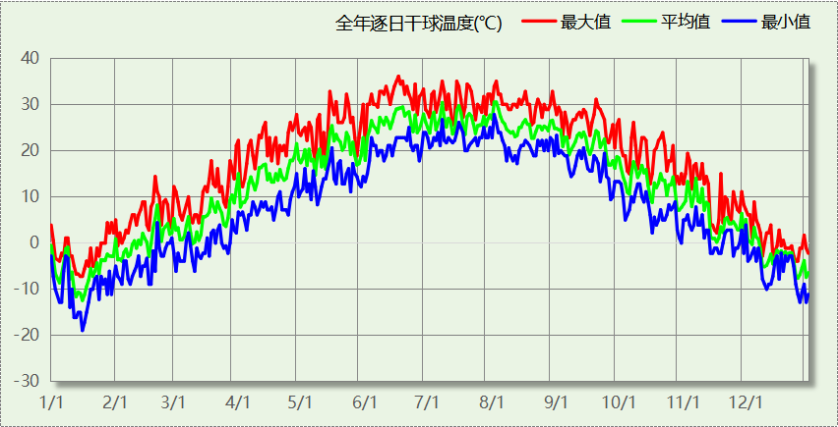

逐月辐照量表
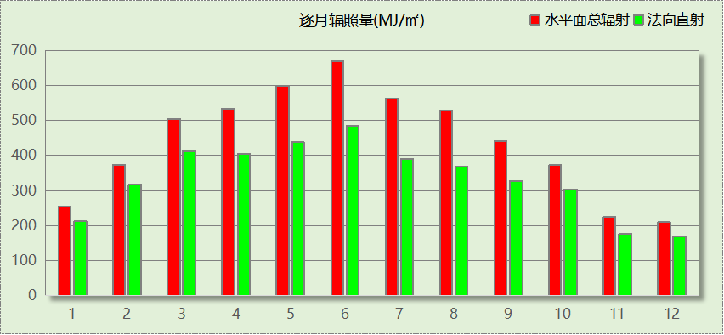

峰值工况
气象数据 | 时刻 | 干球温度(℃) | 湿球温度(℃) | 含湿量(g/kg) | 焓值(kj/kg)
最热 | 06月16日15时 | 36.1 | 23.3 | 13.1 | 69.9
最冷 | 01月15日07时 | -18.9 | -20.0 | 0.3 | -18.2

软件介绍
本报告采用的软件为绿建暖通负荷BECH2025通负荷BECH2018，该软件紧密结合暖通和节能设计规范、可根据项目实际情况建立建筑热工模型，并可对围护结构材料、房间内扰发热、作息时间表、热回收方式等参数进行设置。
软件包含全国各地典型气象年数据，内置DOE2.1E内核，对于建筑的逐时负荷进行动态模拟，既可以模拟8760小时理想负荷，也可以根据设定好的采暖期/空调期进行逐时模拟。
软件还支持分析全年建筑能耗的来源构成，依据日射得热、新风负荷、围护传热和内扰得热进行归类分项，生成设计建筑全年负荷计算报告书，提供详实的数据和多样的图表，为设计师在设备选型、制定运行策略等方面提供参考和帮助。

围护结构

屋顶构造

屋顶构造一
材料名称  （由上到下） | 厚度δ | 导热系数λ | 蓄热系数S | 修正  系数 | 热阻R | 热惰性  指标
材料名称  （由上到下） | (mm) | W/(m.K) | W/(㎡.K) | α | (㎡K)/W | D=R*S
水泥砂浆 | 20 | 0.930 | 11.370 | 1.00 | 0.022 | 0.245
c20细石混凝土(ρ=2300) | 40 | 1.510 | 15.243 | 1.00 | 0.026 | 0.404
挤塑聚苯板(ρ=25-32) | 150 | 0.030 | 0.320 | 1.10 | 2.727 | 0.960
轻骨料混凝土(找坡层) | 30 | 0.300 | 5.000 | 1.50 | 0.067 | 0.500
钢筋混凝土 | 120 | 1.740 | 17.200 | 1.00 | 0.069 | 1.186
混合砂浆 | 20 | 0.870 | 10.750 | 1.00 | 0.023 | 0.247
各层之和∑ | 380 | － | － | － | 4.752 | 4.182
传热系数K=1/(0.15+∑R) | 0.20.

外墙构造

填充墙构造一
材料名称  （由外到内） | 厚度δ | 导热系数λ | 蓄热系数S | 修正  系数 | 热阻R | 热惰性  指标
材料名称  （由外到内） | (mm) | W/(m.K) | W/(㎡.K) | α | (㎡K)/W | D=R*S
水泥砂浆 | 20 | 0.930 | 11.370 | 1.00 | 0.022 | 0.245
岩棉板(ρ=60-160) | 150 | 0.041 | 0.615 | 1.10 | 1.552 | 1.050
加气混凝土、泡沫混凝土(ρ=700) | 200 | 0.180 | 3.100 | 1.25 | 0.889 | 3.444
混合砂浆 | 20 | 0.870 | 10.750 | 1.00 | 0.023 | 0.247
各层之和∑ | 390 | － | － | － | 4.259 | 6.186
传热系数K=1/(0.15+∑R) | 0.23

挑空楼板构造

挑空楼板构造一
材料名称  （由上到下） | 厚度δ | 导热系数λ | 蓄热系数S | 修正  系数 | 热阻R | 热惰性  指标
材料名称  （由上到下） | (mm) | W/(m.K) | W/(㎡.K) | α | (㎡K)/W | D=R*S
水泥砂浆 | 20 | 0.930 | 11.370 | 1.00 | 0.022 | 0.245
挤塑聚苯板(ρ=25-32) | 150 | 0.030 | 0.320 | 1.10 | 2.121 | 0.747
钢筋混凝土 | 120 | 1.740 | 17.200 | 1.00 | 0.069 | 1.186
混合砂浆 | 20 | 0.870 | 10.750 | 1.00 | 0.023 | 0.247
各层之和∑ | 390 | － | － | － | 4.705 | 4.069
传热系数K=1/(0.15+∑R) | 0.21

楼板构造

控温房间楼板构造一
材料名称 | 厚度δ | 导热系数λ | 蓄热系数S | 修正  系数 | 热阻R | 热惰性  指标
材料名称 | (mm) | W/(m.K) | W/(㎡.K) | α | (㎡K)/W | D=R*S
水泥砂浆 | 20 | 0.930 | 11.370 | 1.00 | 0.022 | 0.245
聚苯乙烯泡沫塑料（灰板） | 15 | 0.033 | 0.280 | 1.20 | 0.379 | 0.127
钢筋混凝土 | 120 | 1.740 | 17.200 | 1.00 | 0.069 | 1.186
混合砂浆 | 20 | 0.870 | 10.750 | 1.00 | 0.023 | 0.247
各层之和∑ | 175 | － | － | － | 0.492 | 1.805
传热系数K=1/(0.22+∑R) | 1.40

周边地面构造

地面构造一
材料名称 | 厚度δ | 导热系数λ | 蓄热系数S | 修正  系数 | 热阻R | 热惰性  指标
材料名称 | (mm) | W/(m.K) | W/(㎡.K) | α | (㎡K)/W | D=R*S
水泥砂浆 | 20 | 0.930 | 11.370 | 1.00 | 0.022 | 0.245
挤塑聚苯板(ρ=25-32) | 20 | 0.030 | 0.320 | 1.10 | 0.606 | 0.213
钢筋混凝土 | 120 | 1.740 | 17.200 | 1.00 | 0.069 | 1.186
各层之和∑ | 160 | － | － | － | 0.697 | 1.644
传热系数K=1/(0.11+∑R) | 0.40

非周边地面构造

地面构造一
材料名称 | 厚度δ | 导热系数λ | 蓄热系数S | 修正  系数 | 热阻R | 热惰性  指标
材料名称 | (mm) | W/(m.K) | W/(㎡.K) | α | (㎡K)/W | D=R*S
水泥砂浆 | 20 | 0.930 | 11.370 | 1.00 | 0.022 | 0.245
挤塑聚苯板(ρ=25-32) | 55 | 0.030 | 0.320 | 1.10 | 1.667 | 0.587
钢筋混凝土 | 120 | 1.740 | 17.200 | 1.00 | 0.069 | 1.186
各层之和∑ | 195 | － | － | － | 1.757 | 2.017
传热系数K=1/(0.11+∑R) | 0.20

地下墙构造

地下墙构造一
材料名称 | 厚度δ | 导热系数λ | 蓄热系数S | 修正  系数 | 热阻R | 热惰性  指标
材料名称 | (mm) | W/(m.K) | W/(㎡.K) | α | (㎡K)/W | D=R*S
水泥砂浆 | 20 | 0.930 | 11.370 | 1.00 | 0.022 | 0.245
挤塑聚苯板(ρ=25-32) | 70 | 0.030 | 0.320 | 1.10 | 2.121 | 0.747
钢筋混凝土 | 200 | 1.740 | 17.200 | 1.00 | 0.115 | 1.977
混合砂浆 | 20 | 0.870 | 10.750 | 1.00 | 0.023 | 0.247
各层之和∑ | 310 | － | － | － | 2.281 | 3.215
传热系数K=1/(0.11+∑R) | 0.42

门构造
序号 | 构造名称 | 传热系数 | 备注
1 | 金属三防门(硅酸铝板保温-普通型) | 1.500

窗构造
序号 | 构造名称 | 传热系数 | 窗遮阳系数 | 可见光透射比 | 备注
1 | 60系列内平开下悬铝合金窗[5Low-E+16A+5] | 2.000 | 0.425 | 0.620
2 | 60系列内平开下悬铝合金窗[5Low-E+16A+5] | 2.000 | 0.425 | 0.620

房间类型

房间参数表
房间类型 | 空调温度  ℃ | 供暖温度  ℃ | 新风量 | 人员密度 | 照明功率  密度 | 电器设备  功率
一般商店 | 25 | 20 | 30(m^3/h.人) | 10(m^2/人) | 9(W/m^2) | 15(W/m^2)
休息室 | 26 | 18 | 10(m^3/h.人) | 10(m^2/人) | 8(W/m^2) | 15(W/m^2)
办公室 | 25 | 20 | 30(m^3/h.人) | 4(m^2/人) | 8(W/m^2) | 10(W/m^2)
化妆室 | 26 | 20 | 30(m^3/h.人) | 4(m^2/人) | 25(W/m^2) | 10(W/m^2)
卫生间 | 26 | 18 | 30(m^3/h.人) | 20(m^2/人) | 3(W/m^2) | 10(W/m^2)
大厅 | 26 | 18 | 35(m^3/h.人) | 7(m^2/人) | 7.8(W/m^2) | 10(W/m^2)
库房 | 26 | 20 | 30(m^3/h.人) | 4(m^2/人) | 25(W/m^2) | 10(W/m^2)
报告厅 | 26 | 18 | 14(m^3/h.人) | 2.5(m^2/人) | 8(W/m^2) | 15(W/m^2)
报告厅 | 26 | 18 | 14(m^3/h.人) | 2.5(m^2/人) | 12(W/m^2) | 5(W/m^2)
排练厅 | 25 | 20 | 50(m^3/h.人) | 1.5(m^2/人) | 25(W/m^2) | 10(W/m^2)
控制室 | 25 | 20 | 0(m^3/h.人) | 0(人) | 3.5(W/m^2) | 10(W/m^2)
更衣室 | 26 | 22 | 30(m^3/h.人) | 4(m^2/人) | 25(W/m^2) | 10(W/m^2)
楼梯间 | 26 | 20 | 30(m^3/h.人) | 4(m^2/人) | 25(W/m^2) | 10(W/m^2)
演员休息室 | 26 | 20 | 30(m^3/h.人) | 4(m^2/人) | 25(W/m^2) | 10(W/m^2)
空房间 | － | － | 20(m^3/h.人) | 0(人) | 0(W/m^2) | 0(W/m^2)
设备间 | － | － | 0(次/h) | 0(人) | 6(W/m^2) | 15(W/m^2)
设备间 | － | － | 0(次/h) | 0(人) | 6(W/m^2) | 15(W/m^2)
走廊 | 26 | 18 | 30(m^3/h.人) | 50(m^2/人) | 2.3(W/m^2) | 10(W/m^2)

作息时间表
详见附录

系统设置

系统划分
系统编号 | 热回收  类型 | 启动  条件 | 回收  效率 | 排风  比例 | 面积(m2) | 包含的房间
自动 | 无 | -- | -- | -- | 10538.51 | 所有房间

运行时间表
详见附录

计算结果

模拟周期
全年8760小时模拟

全年冷暖需求
系统名称\负荷 | 供暖需求  (kWh) | 供暖指标  kWh/(㎡·a) | 供冷需求  (kWh) | 供冷指标  kWh/(㎡·a)
建筑总计 | 260240 | 27.56 | 892388 | 94.52
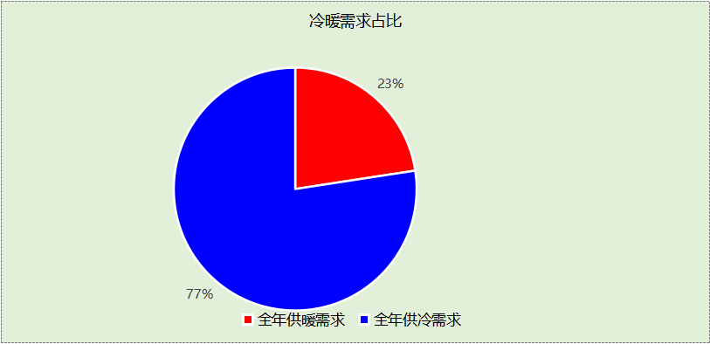

负荷分项统计
分类 | 围护传热 | 室内得热 | 窗日射 | 不利  新风/渗透 | 有利  新风/渗透 | 热回收 | 合计
供暖(kWh/㎡) | -18.58 | 20.45 | 2.24 | -31.68 | — | 0.00 | -27.56
供冷(kWh/㎡) | 20.77 | 53.37 | 6.60 | 27.30 | -13.52 | 0.00 | 94.52
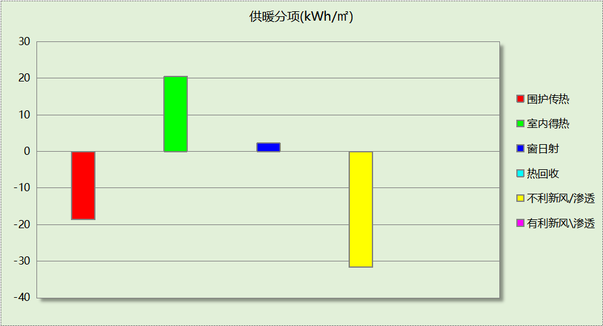
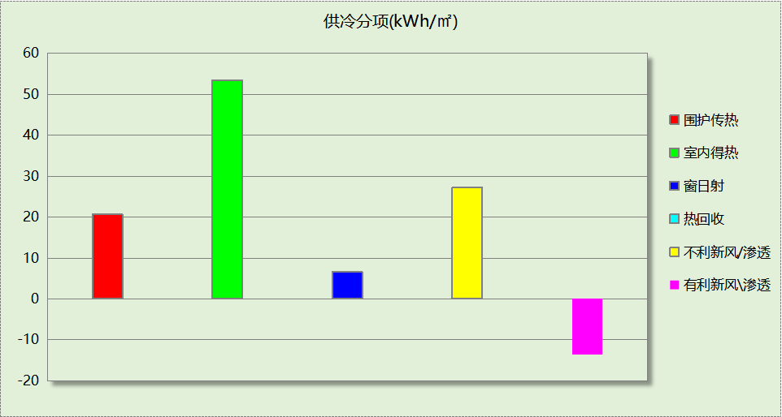

逐月负荷表
月份 | 供暖(kWh) | 供冷(kWh) | 热负荷  峰值(kW) | 热负荷  峰值时刻 | 冷负荷  峰值(kW) | 冷负荷  峰值时刻
1月 | 107950 | 0 | 1033.575 | 1月14日9时 | 0.000 | --
2月 | 35881 | 0 | 596.477 | 2月4日9时 | 0.000 | --
3月 | 18931 | 41 | 291.939 | 3月11日9时 | 3.814 | 3月18日16时
4月 | 589 | 26789 | 26.635 | 4月2日9时 | 377.938 | 4月29日9时
5月 | 0 | 85572 | 0.000 | -- | 614.184 | 5月20日9时
6月 | 0 | 162099 | 0.000 | -- | 1208.111 | 6月17日9时
7月 | 0 | 250093 | 0.000 | -- | 1366.827 | 7月22日9时
8月 | 0 | 217717 | 0.000 | -- | 1406.739 | 8月2日15时
9月 | 0 | 119641 | 0.000 | -- | 1055.770 | 9月2日9时
10月 | 546 | 28206 | 29.455 | 10月31日9时 | 359.803 | 10月7日15时
11月 | 16075 | 2229 | 268.593 | 11月18日9时 | 75.608 | 11月6日15时
12月 | 80268 | 0 | 747.436 | 12月30日9时 | 0.000 | --
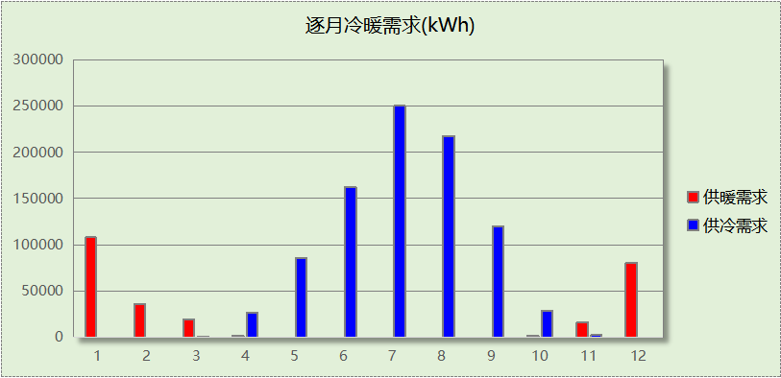
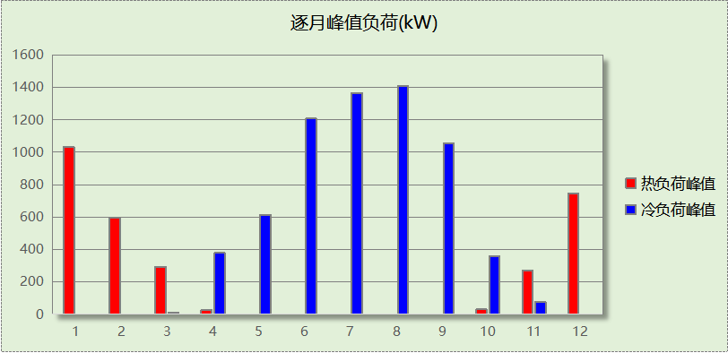

附录
工作日/节假日人员逐时在室率(%)

房间类型 | 1 | 2 | 3 | 4 | 5 | 6 | 7 | 8 | 9 | 10 | 11 | 12 | 13 | 14 | 15 | 16 | 17 | 18 | 19 | 20 | 21 | 22 | 23 | 24
一般商店 | 70 | 70 | 70 | 70 | 70 | 70 | 70 | 70 | 50 | 50 | 50 | 50 | 50 | 50 | 50 | 50 | 50 | 50 | 70 | 70 | 70 | 70 | 70 | 70
一般商店 | 70 | 70 | 70 | 70 | 70 | 70 | 70 | 70 | 50 | 50 | 50 | 50 | 50 | 50 | 50 | 50 | 50 | 50 | 70 | 70 | 70 | 70 | 70 | 70
休息室 | 70 | 70 | 70 | 70 | 70 | 70 | 70 | 70 | 50 | 50 | 50 | 50 | 50 | 50 | 50 | 50 | 50 | 50 | 70 | 70 | 70 | 70 | 70 | 70
休息室 | 70 | 70 | 70 | 70 | 70 | 70 | 70 | 70 | 50 | 50 | 50 | 50 | 50 | 50 | 50 | 50 | 50 | 50 | 70 | 70 | 70 | 70 | 70 | 70
办公室 | 0 | 0 | 0 | 0 | 0 | 0 | 0 | 0 | 10 | 90 | 90 | 90 | 90 | 90 | 90 | 90 | 90 | 90 | 90 | 90 | 90 | 90 | 10 | 0
办公室 | 0 | 0 | 0 | 0 | 0 | 0 | 0 | 0 | 10 | 90 | 90 | 90 | 90 | 90 | 90 | 90 | 90 | 90 | 90 | 90 | 90 | 90 | 10 | 0
化妆室 | 0 | 0 | 0 | 0 | 0 | 0 | 0 | 0 | 10 | 90 | 90 | 90 | 90 | 90 | 90 | 90 | 90 | 90 | 90 | 90 | 90 | 90 | 10 | 0
化妆室 | 0 | 0 | 0 | 0 | 0 | 0 | 0 | 0 | 10 | 90 | 90 | 90 | 90 | 90 | 90 | 90 | 90 | 90 | 90 | 90 | 90 | 90 | 10 | 0
卫生间 | 0 | 0 | 0 | 0 | 0 | 0 | 0 | 0 | 10 | 90 | 90 | 90 | 90 | 90 | 90 | 90 | 90 | 90 | 90 | 90 | 90 | 90 | 10 | 0
卫生间 | 0 | 0 | 0 | 0 | 0 | 0 | 0 | 0 | 10 | 90 | 90 | 90 | 90 | 90 | 90 | 90 | 90 | 90 | 90 | 90 | 90 | 90 | 10 | 0
大厅 | 0 | 0 | 0 | 0 | 0 | 0 | 0 | 0 | 10 | 90 | 90 | 90 | 90 | 90 | 90 | 90 | 90 | 90 | 90 | 90 | 90 | 90 | 10 | 0
大厅 | 0 | 0 | 0 | 0 | 0 | 0 | 0 | 0 | 10 | 90 | 90 | 90 | 90 | 90 | 90 | 90 | 90 | 90 | 90 | 90 | 90 | 90 | 10 | 0
库房 | 0 | 0 | 0 | 0 | 0 | 0 | 0 | 0 | 10 | 90 | 90 | 90 | 90 | 90 | 90 | 90 | 90 | 90 | 90 | 90 | 90 | 90 | 10 | 0
库房 | 0 | 0 | 0 | 0 | 0 | 0 | 0 | 0 | 10 | 90 | 90 | 90 | 90 | 90 | 90 | 90 | 90 | 90 | 90 | 90 | 90 | 90 | 10 | 0
报告厅 | 0 | 0 | 0 | 0 | 0 | 0 | 10 | 50 | 100 | 100 | 100 | 30 | 100 | 100 | 100 | 100 | 50 | 20 | 10 | 0 | 0 | 0 | 0 | 0
报告厅 | 0 | 0 | 0 | 0 | 0 | 0 | 0 | 20 | 45 | 0 | 0 | 0 | 0 | 0 | 0 | 0 | 0 | 0 | 0 | 0 | 0 | 0 | 0 | 0
报告厅 | 0 | 0 | 0 | 0 | 0 | 0 | 10 | 50 | 95 | 95 | 95 | 80 | 80 | 95 | 95 | 95 | 95 | 30 | 30 | 0 | 0 | 0 | 0 | 0
报告厅 | 0 | 0 | 0 | 0 | 0 | 0 | 0 | 0 | 0 | 0 | 0 | 0 | 0 | 0 | 0 | 0 | 0 | 0 | 0 | 0 | 0 | 0 | 0 | 0
排练厅 | 0 | 0 | 0 | 0 | 0 | 0 | 0 | 0 | 10 | 90 | 90 | 90 | 90 | 90 | 90 | 90 | 90 | 90 | 90 | 90 | 90 | 90 | 10 | 0
排练厅 | 0 | 0 | 0 | 0 | 0 | 0 | 0 | 0 | 10 | 90 | 90 | 90 | 90 | 90 | 90 | 90 | 90 | 90 | 90 | 90 | 90 | 90 | 10 | 0
控制室 | 0 | 0 | 0 | 0 | 0 | 0 | 0 | 0 | 10 | 90 | 90 | 90 | 90 | 90 | 90 | 90 | 90 | 90 | 90 | 90 | 90 | 90 | 10 | 0
控制室 | 0 | 0 | 0 | 0 | 0 | 0 | 0 | 0 | 10 | 90 | 90 | 90 | 90 | 90 | 90 | 90 | 90 | 90 | 90 | 90 | 90 | 90 | 10 | 0
更衣室 | 0 | 0 | 0 | 0 | 0 | 0 | 0 | 0 | 10 | 90 | 90 | 90 | 90 | 90 | 90 | 90 | 90 | 90 | 90 | 90 | 90 | 90 | 10 | 0
更衣室 | 0 | 0 | 0 | 0 | 0 | 0 | 0 | 0 | 10 | 90 | 90 | 90 | 90 | 90 | 90 | 90 | 90 | 90 | 90 | 90 | 90 | 90 | 10 | 0
楼梯间 | 0 | 0 | 0 | 0 | 0 | 0 | 0 | 0 | 10 | 90 | 90 | 90 | 90 | 90 | 90 | 90 | 90 | 90 | 90 | 90 | 90 | 90 | 10 | 0
楼梯间 | 0 | 0 | 0 | 0 | 0 | 0 | 0 | 0 | 10 | 90 | 90 | 90 | 90 | 90 | 90 | 90 | 90 | 90 | 90 | 90 | 90 | 90 | 10 | 0
演员休息室 | 0 | 0 | 0 | 0 | 0 | 0 | 0 | 0 | 10 | 90 | 90 | 90 | 90 | 90 | 90 | 90 | 90 | 90 | 90 | 90 | 90 | 90 | 10 | 0
演员休息室 | 0 | 0 | 0 | 0 | 0 | 0 | 0 | 0 | 10 | 90 | 90 | 90 | 90 | 90 | 90 | 90 | 90 | 90 | 90 | 90 | 90 | 90 | 10 | 0
空房间 | 0 | 0 | 0 | 0 | 0 | 0 | 0 | 20 | 50 | 80 | 80 | 80 | 80 | 80 | 80 | 80 | 80 | 80 | 80 | 70 | 50 | 0 | 0 | 0
空房间 | 0 | 0 | 0 | 0 | 0 | 0 | 0 | 20 | 50 | 80 | 80 | 80 | 80 | 80 | 80 | 80 | 80 | 80 | 80 | 70 | 50 | 0 | 0 | 0
设备间 | 0 | 0 | 0 | 0 | 0 | 0 | 0 | 0 | 0 | 0 | 0 | 0 | 0 | 0 | 0 | 0 | 0 | 0 | 0 | 0 | 0 | 0 | 0 | 0
设备间 | 0 | 0 | 0 | 0 | 0 | 0 | 0 | 0 | 0 | 0 | 0 | 0 | 0 | 0 | 0 | 0 | 0 | 0 | 0 | 0 | 0 | 0 | 0 | 0
设备间 | 0 | 0 | 0 | 0 | 0 | 0 | 0 | 0 | 0 | 0 | 0 | 0 | 0 | 0 | 0 | 0 | 0 | 0 | 0 | 0 | 0 | 0 | 0 | 0
设备间 | 0 | 0 | 0 | 0 | 0 | 0 | 0 | 0 | 0 | 0 | 0 | 0 | 0 | 0 | 0 | 0 | 0 | 0 | 0 | 0 | 0 | 0 | 0 | 0
走廊 | 0 | 0 | 0 | 0 | 0 | 0 | 0 | 0 | 10 | 90 | 90 | 90 | 90 | 90 | 90 | 90 | 90 | 90 | 90 | 90 | 90 | 90 | 10 | 0
走廊 | 0 | 0 | 0 | 0 | 0 | 0 | 0 | 0 | 10 | 90 | 90 | 90 | 90 | 90 | 90 | 90 | 90 | 90 | 90 | 90 | 90 | 90 | 10 | 0
注：上行：工作日；下行：节假日

工作日/节假日照明开关时间表(%)

房间类型 | 1 | 2 | 3 | 4 | 5 | 6 | 7 | 8 | 9 | 10 | 11 | 12 | 13 | 14 | 15 | 16 | 17 | 18 | 19 | 20 | 21 | 22 | 23 | 24
一般商店 | 10 | 10 | 10 | 10 | 10 | 10 | 30 | 30 | 30 | 30 | 30 | 30 | 30 | 30 | 50 | 50 | 60 | 90 | 90 | 90 | 90 | 80 | 10 | 10
一般商店 | 10 | 10 | 10 | 10 | 10 | 10 | 30 | 30 | 30 | 30 | 30 | 30 | 30 | 30 | 50 | 50 | 60 | 90 | 90 | 90 | 90 | 80 | 10 | 10
休息室 | 10 | 10 | 10 | 10 | 10 | 10 | 30 | 30 | 30 | 30 | 30 | 30 | 30 | 30 | 50 | 50 | 60 | 90 | 90 | 90 | 90 | 80 | 10 | 10
休息室 | 10 | 10 | 10 | 10 | 10 | 10 | 30 | 30 | 30 | 30 | 30 | 30 | 30 | 30 | 50 | 50 | 60 | 90 | 90 | 90 | 90 | 80 | 10 | 10
办公室 | 10 | 10 | 10 | 10 | 10 | 10 | 10 | 10 | 20 | 90 | 90 | 90 | 90 | 90 | 90 | 90 | 90 | 90 | 90 | 90 | 90 | 90 | 20 | 10
办公室 | 10 | 10 | 10 | 10 | 10 | 10 | 10 | 10 | 20 | 90 | 90 | 90 | 90 | 90 | 90 | 90 | 90 | 90 | 90 | 90 | 90 | 90 | 20 | 10
化妆室 | 10 | 10 | 10 | 10 | 10 | 10 | 10 | 10 | 20 | 90 | 90 | 90 | 90 | 90 | 90 | 90 | 90 | 90 | 90 | 90 | 90 | 90 | 20 | 10
化妆室 | 10 | 10 | 10 | 10 | 10 | 10 | 10 | 10 | 20 | 90 | 90 | 90 | 90 | 90 | 90 | 90 | 90 | 90 | 90 | 90 | 90 | 90 | 20 | 10
卫生间 | 10 | 10 | 10 | 10 | 10 | 10 | 10 | 10 | 20 | 90 | 90 | 90 | 90 | 90 | 90 | 90 | 90 | 90 | 90 | 90 | 90 | 90 | 20 | 10
卫生间 | 10 | 10 | 10 | 10 | 10 | 10 | 10 | 10 | 20 | 90 | 90 | 90 | 90 | 90 | 90 | 90 | 90 | 90 | 90 | 90 | 90 | 90 | 20 | 10
大厅 | 10 | 10 | 10 | 10 | 10 | 10 | 10 | 10 | 20 | 90 | 90 | 90 | 90 | 90 | 90 | 90 | 90 | 90 | 90 | 90 | 90 | 90 | 20 | 10
大厅 | 10 | 10 | 10 | 10 | 10 | 10 | 10 | 10 | 20 | 90 | 90 | 90 | 90 | 90 | 90 | 90 | 90 | 90 | 90 | 90 | 90 | 90 | 20 | 10
库房 | 10 | 10 | 10 | 10 | 10 | 10 | 10 | 10 | 20 | 90 | 90 | 90 | 90 | 90 | 90 | 90 | 90 | 90 | 90 | 90 | 90 | 90 | 20 | 10
库房 | 10 | 10 | 10 | 10 | 10 | 10 | 10 | 10 | 20 | 90 | 90 | 90 | 90 | 90 | 90 | 90 | 90 | 90 | 90 | 90 | 90 | 90 | 20 | 10
报告厅 | 10 | 10 | 10 | 10 | 10 | 10 | 10 | 36 | 62 | 56 | 54 | 43 | 53 | 55 | 58 | 67 | 40 | 18 | 10 | 10 | 10 | 10 | 10 | 10
报告厅 | 0 | 0 | 0 | 0 | 0 | 0 | 0 | 0 | 0 | 0 | 0 | 0 | 0 | 0 | 0 | 0 | 0 | 0 | 0 | 0 | 0 | 0 | 0 | 0
报告厅 | 0 | 0 | 0 | 0 | 0 | 0 | 10 | 50 | 95 | 95 | 95 | 80 | 80 | 95 | 95 | 95 | 95 | 30 | 30 | 0 | 0 | 0 | 0 | 0
报告厅 | 0 | 0 | 0 | 0 | 0 | 0 | 0 | 0 | 0 | 0 | 0 | 0 | 0 | 0 | 0 | 0 | 0 | 0 | 0 | 0 | 0 | 0 | 0 | 0
排练厅 | 10 | 10 | 10 | 10 | 10 | 10 | 10 | 10 | 20 | 90 | 90 | 90 | 90 | 90 | 90 | 90 | 90 | 90 | 90 | 90 | 90 | 90 | 20 | 10
排练厅 | 10 | 10 | 10 | 10 | 10 | 10 | 10 | 10 | 20 | 90 | 90 | 90 | 90 | 90 | 90 | 90 | 90 | 90 | 90 | 90 | 90 | 90 | 20 | 10
控制室 | 10 | 10 | 10 | 10 | 10 | 10 | 10 | 10 | 20 | 90 | 90 | 90 | 90 | 90 | 90 | 90 | 90 | 90 | 90 | 90 | 90 | 90 | 20 | 10
控制室 | 10 | 10 | 10 | 10 | 10 | 10 | 10 | 10 | 20 | 90 | 90 | 90 | 90 | 90 | 90 | 90 | 90 | 90 | 90 | 90 | 90 | 90 | 20 | 10
更衣室 | 10 | 10 | 10 | 10 | 10 | 10 | 10 | 10 | 20 | 90 | 90 | 90 | 90 | 90 | 90 | 90 | 90 | 90 | 90 | 90 | 90 | 90 | 20 | 10
更衣室 | 10 | 10 | 10 | 10 | 10 | 10 | 10 | 10 | 20 | 90 | 90 | 90 | 90 | 90 | 90 | 90 | 90 | 90 | 90 | 90 | 90 | 90 | 20 | 10
楼梯间 | 10 | 10 | 10 | 10 | 10 | 10 | 10 | 10 | 20 | 90 | 90 | 90 | 90 | 90 | 90 | 90 | 90 | 90 | 90 | 90 | 90 | 90 | 20 | 10
楼梯间 | 10 | 10 | 10 | 10 | 10 | 10 | 10 | 10 | 20 | 90 | 90 | 90 | 90 | 90 | 90 | 90 | 90 | 90 | 90 | 90 | 90 | 90 | 20 | 10
演员休息室 | 10 | 10 | 10 | 10 | 10 | 10 | 10 | 10 | 20 | 90 | 90 | 90 | 90 | 90 | 90 | 90 | 90 | 90 | 90 | 90 | 90 | 90 | 20 | 10
演员休息室 | 10 | 10 | 10 | 10 | 10 | 10 | 10 | 10 | 20 | 90 | 90 | 90 | 90 | 90 | 90 | 90 | 90 | 90 | 90 | 90 | 90 | 90 | 20 | 10
空房间 | 10 | 10 | 10 | 10 | 10 | 10 | 10 | 50 | 60 | 60 | 60 | 60 | 60 | 60 | 60 | 60 | 80 | 90 | 100 | 100 | 100 | 10 | 10 | 10
空房间 | 10 | 10 | 10 | 10 | 10 | 10 | 10 | 50 | 60 | 60 | 60 | 60 | 60 | 60 | 60 | 60 | 80 | 90 | 100 | 100 | 100 | 10 | 10 | 10
设备间 | 100 | 100 | 100 | 100 | 100 | 100 | 100 | 100 | 100 | 100 | 100 | 100 | 100 | 100 | 100 | 100 | 100 | 100 | 100 | 100 | 100 | 100 | 100 | 100
设备间 | 100 | 100 | 100 | 100 | 100 | 100 | 100 | 100 | 100 | 100 | 100 | 100 | 100 | 100 | 100 | 100 | 100 | 100 | 100 | 100 | 100 | 100 | 100 | 100
设备间 | 100 | 100 | 100 | 100 | 100 | 100 | 100 | 100 | 100 | 100 | 100 | 100 | 100 | 100 | 100 | 100 | 100 | 100 | 100 | 100 | 100 | 100 | 100 | 100
设备间 | 0 | 0 | 0 | 0 | 0 | 0 | 0 | 0 | 0 | 0 | 0 | 0 | 0 | 0 | 0 | 0 | 0 | 0 | 0 | 0 | 0 | 0 | 0 | 0
走廊 | 10 | 10 | 10 | 10 | 10 | 10 | 10 | 10 | 20 | 90 | 90 | 90 | 90 | 90 | 90 | 90 | 90 | 90 | 90 | 90 | 90 | 90 | 20 | 10
走廊 | 10 | 10 | 10 | 10 | 10 | 10 | 10 | 10 | 20 | 90 | 90 | 90 | 90 | 90 | 90 | 90 | 90 | 90 | 90 | 90 | 90 | 90 | 20 | 10
注：上行：工作日；下行：节假日

工作日/节假日设备逐时使用率(%)

房间类型 | 1 | 2 | 3 | 4 | 5 | 6 | 7 | 8 | 9 | 10 | 11 | 12 | 13 | 14 | 15 | 16 | 17 | 18 | 19 | 20 | 21 | 22 | 23 | 24
一般商店 | 0 | 0 | 0 | 0 | 0 | 0 | 0 | 0 | 0 | 0 | 0 | 0 | 0 | 0 | 0 | 0 | 0 | 80 | 80 | 80 | 80 | 80 | 0 | 0
一般商店 | 0 | 0 | 0 | 0 | 0 | 0 | 0 | 0 | 0 | 0 | 0 | 0 | 0 | 0 | 0 | 0 | 0 | 80 | 80 | 80 | 80 | 80 | 0 | 0
休息室 | 0 | 0 | 0 | 0 | 0 | 0 | 0 | 0 | 0 | 0 | 0 | 0 | 0 | 0 | 0 | 0 | 0 | 80 | 80 | 80 | 80 | 80 | 0 | 0
休息室 | 0 | 0 | 0 | 0 | 0 | 0 | 0 | 0 | 0 | 0 | 0 | 0 | 0 | 0 | 0 | 0 | 0 | 80 | 80 | 80 | 80 | 80 | 0 | 0
办公室 | 0 | 0 | 0 | 0 | 0 | 0 | 0 | 0 | 10 | 85 | 85 | 85 | 85 | 85 | 85 | 85 | 85 | 85 | 85 | 85 | 85 | 85 | 10 | 0
办公室 | 0 | 0 | 0 | 0 | 0 | 0 | 0 | 0 | 10 | 85 | 85 | 85 | 85 | 85 | 85 | 85 | 85 | 85 | 85 | 85 | 85 | 85 | 10 | 0
化妆室 | 0 | 0 | 0 | 0 | 0 | 0 | 0 | 0 | 10 | 85 | 85 | 85 | 85 | 85 | 85 | 85 | 85 | 85 | 85 | 85 | 85 | 85 | 10 | 0
化妆室 | 0 | 0 | 0 | 0 | 0 | 0 | 0 | 0 | 10 | 85 | 85 | 85 | 85 | 85 | 85 | 85 | 85 | 85 | 85 | 85 | 85 | 85 | 10 | 0
卫生间 | 0 | 0 | 0 | 0 | 0 | 0 | 0 | 0 | 10 | 85 | 85 | 85 | 85 | 85 | 85 | 85 | 85 | 85 | 85 | 85 | 85 | 85 | 10 | 0
卫生间 | 0 | 0 | 0 | 0 | 0 | 0 | 0 | 0 | 10 | 85 | 85 | 85 | 85 | 85 | 85 | 85 | 85 | 85 | 85 | 85 | 85 | 85 | 10 | 0
大厅 | 0 | 0 | 0 | 0 | 0 | 0 | 0 | 0 | 10 | 85 | 85 | 85 | 85 | 85 | 85 | 85 | 85 | 85 | 85 | 85 | 85 | 85 | 10 | 0
大厅 | 0 | 0 | 0 | 0 | 0 | 0 | 0 | 0 | 10 | 85 | 85 | 85 | 85 | 85 | 85 | 85 | 85 | 85 | 85 | 85 | 85 | 85 | 10 | 0
库房 | 0 | 0 | 0 | 0 | 0 | 0 | 0 | 0 | 10 | 85 | 85 | 85 | 85 | 85 | 85 | 85 | 85 | 85 | 85 | 85 | 85 | 85 | 10 | 0
库房 | 0 | 0 | 0 | 0 | 0 | 0 | 0 | 0 | 10 | 85 | 85 | 85 | 85 | 85 | 85 | 85 | 85 | 85 | 85 | 85 | 85 | 85 | 10 | 0
报告厅 | 0 | 0 | 0 | 0 | 0 | 0 | 10 | 50 | 100 | 100 | 100 | 100 | 100 | 100 | 100 | 100 | 50 | 20 | 10 | 0 | 0 | 0 | 0 | 0
报告厅 | 0 | 0 | 0 | 0 | 0 | 0 | 0 | 0 | 0 | 0 | 0 | 0 | 0 | 0 | 0 | 0 | 0 | 0 | 0 | 0 | 0 | 0 | 0 | 0
报告厅 | 0 | 0 | 0 | 0 | 0 | 0 | 10 | 50 | 95 | 95 | 95 | 50 | 50 | 95 | 95 | 95 | 95 | 30 | 30 | 0 | 0 | 0 | 0 | 0
报告厅 | 0 | 0 | 0 | 0 | 0 | 0 | 0 | 0 | 0 | 0 | 0 | 0 | 0 | 0 | 0 | 0 | 0 | 0 | 0 | 0 | 0 | 0 | 0 | 0
排练厅 | 0 | 0 | 0 | 0 | 0 | 0 | 0 | 0 | 10 | 85 | 85 | 85 | 85 | 85 | 85 | 85 | 85 | 85 | 85 | 85 | 85 | 85 | 10 | 0
排练厅 | 0 | 0 | 0 | 0 | 0 | 0 | 0 | 0 | 10 | 85 | 85 | 85 | 85 | 85 | 85 | 85 | 85 | 85 | 85 | 85 | 85 | 85 | 10 | 0
控制室 | 0 | 0 | 0 | 0 | 0 | 0 | 0 | 0 | 10 | 85 | 85 | 85 | 85 | 85 | 85 | 85 | 85 | 85 | 85 | 85 | 85 | 85 | 10 | 0
控制室 | 0 | 0 | 0 | 0 | 0 | 0 | 0 | 0 | 10 | 85 | 85 | 85 | 85 | 85 | 85 | 85 | 85 | 85 | 85 | 85 | 85 | 85 | 10 | 0
更衣室 | 0 | 0 | 0 | 0 | 0 | 0 | 0 | 0 | 10 | 85 | 85 | 85 | 85 | 85 | 85 | 85 | 85 | 85 | 85 | 85 | 85 | 85 | 10 | 0
更衣室 | 0 | 0 | 0 | 0 | 0 | 0 | 0 | 0 | 10 | 85 | 85 | 85 | 85 | 85 | 85 | 85 | 85 | 85 | 85 | 85 | 85 | 85 | 10 | 0
楼梯间 | 0 | 0 | 0 | 0 | 0 | 0 | 0 | 0 | 10 | 85 | 85 | 85 | 85 | 85 | 85 | 85 | 85 | 85 | 85 | 85 | 85 | 85 | 10 | 0
楼梯间 | 0 | 0 | 0 | 0 | 0 | 0 | 0 | 0 | 10 | 85 | 85 | 85 | 85 | 85 | 85 | 85 | 85 | 85 | 85 | 85 | 85 | 85 | 10 | 0
演员休息室 | 0 | 0 | 0 | 0 | 0 | 0 | 0 | 0 | 10 | 85 | 85 | 85 | 85 | 85 | 85 | 85 | 85 | 85 | 85 | 85 | 85 | 85 | 10 | 0
演员休息室 | 0 | 0 | 0 | 0 | 0 | 0 | 0 | 0 | 10 | 85 | 85 | 85 | 85 | 85 | 85 | 85 | 85 | 85 | 85 | 85 | 85 | 85 | 10 | 0
空房间 | 0 | 0 | 0 | 0 | 0 | 0 | 0 | 30 | 50 | 80 | 80 | 80 | 80 | 80 | 80 | 80 | 80 | 80 | 80 | 70 | 50 | 0 | 0 | 0
空房间 | 0 | 0 | 0 | 0 | 0 | 0 | 0 | 30 | 50 | 80 | 80 | 80 | 80 | 80 | 80 | 80 | 80 | 80 | 80 | 70 | 50 | 0 | 0 | 0
设备间 | 100 | 100 | 100 | 100 | 100 | 100 | 100 | 100 | 100 | 100 | 100 | 100 | 100 | 100 | 100 | 100 | 100 | 100 | 100 | 100 | 100 | 100 | 100 | 100
设备间 | 100 | 100 | 100 | 100 | 100 | 100 | 100 | 100 | 100 | 100 | 100 | 100 | 100 | 100 | 100 | 100 | 100 | 100 | 100 | 100 | 100 | 100 | 100 | 100
设备间 | 100 | 100 | 100 | 100 | 100 | 100 | 100 | 100 | 100 | 100 | 100 | 100 | 100 | 100 | 100 | 100 | 100 | 100 | 100 | 100 | 100 | 100 | 100 | 100
设备间 | 0 | 0 | 0 | 0 | 0 | 0 | 0 | 0 | 0 | 0 | 0 | 0 | 0 | 0 | 0 | 0 | 0 | 0 | 0 | 0 | 0 | 0 | 0 | 0
走廊 | 0 | 0 | 0 | 0 | 0 | 0 | 0 | 0 | 10 | 85 | 85 | 85 | 85 | 85 | 85 | 85 | 85 | 85 | 85 | 85 | 85 | 85 | 10 | 0
走廊 | 0 | 0 | 0 | 0 | 0 | 0 | 0 | 0 | 10 | 85 | 85 | 85 | 85 | 85 | 85 | 85 | 85 | 85 | 85 | 85 | 85 | 85 | 10 | 0
注：上行：工作日；下行：节假日

工作日/节假日空调系统开关时间表

系统编号 | 1 | 2 | 3 | 4 | 5 | 6 | 7 | 8 | 9 | 10 | 11 | 12 | 13 | 14 | 15 | 16 | 17 | 18 | 19 | 20 | 21 | 22 | 23 | 24
自动 | 0 | 0 | 0 | 0 | 0 | 0 | 0 | 0 | 0 | 1 | 1 | 1 | 1 | 1 | 1 | 1 | 1 | 1 | 1 | 1 | 1 | 1 | 0 | 0
自动 | 0 | 0 | 0 | 0 | 0 | 0 | 0 | 0 | 0 | 1 | 1 | 1 | 1 | 1 | 1 | 1 | 1 | 1 | 1 | 1 | 1 | 1 | 0 | 0
注：上行：工作日；下行：节假日

